NOUS RECHERCHONS DES BENEVOLES POUR:
CREER ET DIFFUSER LA NEWSLETTER MENSUELLE DE L'ASSOCIATION OBJECTIF BROUSSE
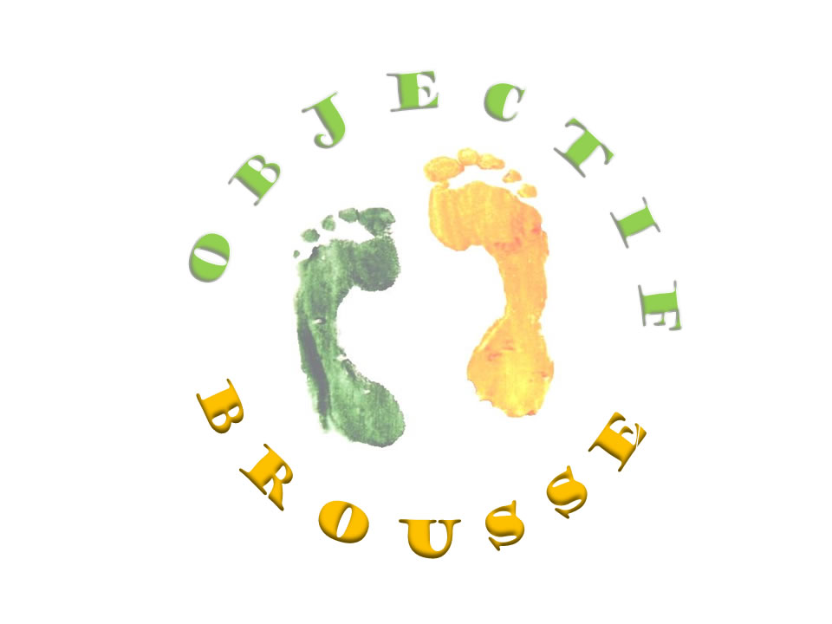
LIEU : Paris, région Parisienne

MISSION:
Rédiger et diffuser une newsletter mensuelle concernant les actions en cours, les manifestations
et projets de l'association en faveur des hommes et de la nature au Congo- RDC.

PROFIL:
Journalistes, professeurs ou étudiants des filières littéraires, concernés par les enjeux environnementaux en Afrique.

FREQUENCE:
2 heures par semaine.

DATE: Dès que possible.

Contact: objectifbrousse@yahoo.com
Xavier Gilibert : 06 06 86 46 69
Alexandra Nagy: 06 62 88 15 82.
Adresse :
MDA BP 52 – 5 rue Perrée 75003 Paris.

Sites web :
www.objectifbrousse.eklablog.com
ou
myspace.com/objectifbrousse

